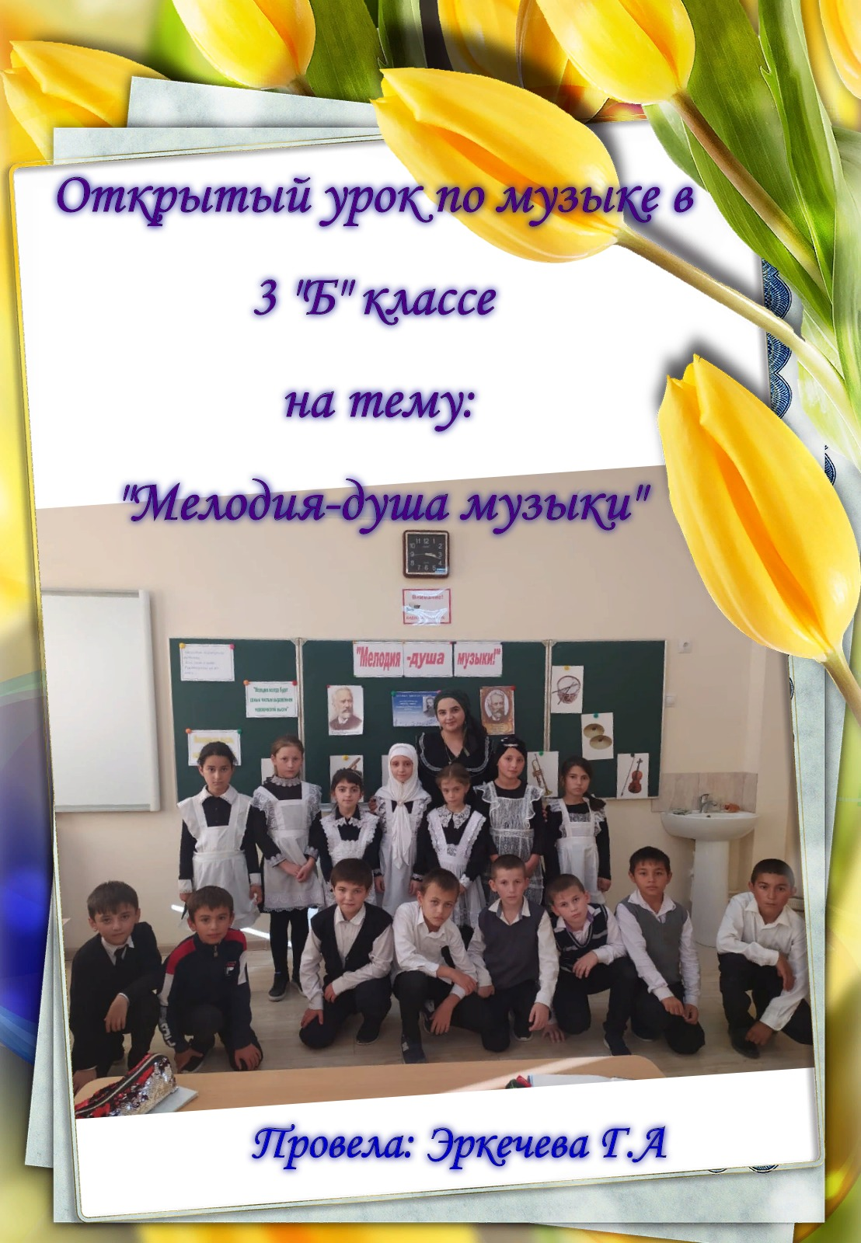

**Тема урока:** **«Мелодия - душа музыки».**

**Цели:**

* помочь учащимся понять, каким целям служат звуки мелодии;
* чем объясняется воздействие мелодии на самые сокровенные человеческие чувства.

**Задачи:**

* воспитывать эстетический вкус, образное мышление для развития творческих способностей учащихся;
* показать связь искусств (музыка, литература, ИЗО);
* развивать вокально-хоровые навыки, умение работать над текстом, находить в нем главные мысли и опорные слова, логически мыслить;
* анализировать музыкальные произведения;
* воспитывать чувство любви к родному краю, к Родине;
* создать условия для получения детьми эмоционально-положительной разрядки.

**Ход урока.**

**1. Организационный момент.**

**Психологический настрой.**(Вход под песню «Прекрасное далеко»

муз. Е. Крылатова на сл. Ю. Энтина.)

Приветствие, проверка готовности детей к уроку.

**Учитель**: Я рада видеть вас на уроке, рада вашим улыбкам, и, надеюсь, время урока пролетит незаметно и будет для вас приятным и полезным**.**

А теперь прошу внимание**.**

Музыка - это чудо, с которым, вряд ли, может сравниться какое-либо другое искусство. Только что звучала песня, которую мы очень любим. Почему же снова и снова она завораживает нас?. Что в этой песне самое главное? Правильно, красивая мелодия, а мелодия всегда будет самым чистым выражением мысли. Эта песня о красоте нашей веры в добро, в светлое будущее. И сегодня мы посвящаем наш урок самому богатому средству музыкальной выразительности … , а какому- вы, ребята, мне постараетесь ответить сами чуть позже…

**Основная часть урока.**

**1. Вступительное слово учителя. Подведение к теме.**

Итак, прошу внимания.

На фоне мелодии Чайковского («Святки» из цикла «Времена года») звучит стихотворение Евгения Винокурова:

Стихия музыки - могучая стихия,

Она чем непонятней, тем сильней.

Глаза мои, бездонные, сухие,

Слезами наполняются при ней.

Она и не видна, и невесома,

И мы ее в крови своей несем.

**Мелодия** - всемирная истома,

Как соль в воде, растворена во всем… - (музыку громче).

Как вы думаете, ребята, чему же будет сегодня посвящен наш урок?

- Ответы детей.

Да, тема сегодняшнего урока - «Мелодия - душа музыки» (на доске).

Я не случайно написала ее в кавычках. Это высказывание замечательного русского композитора 19 века – Петра Ильича Чайковского.

Вслушайтесь, пожалуйста, еще раз в название: «Мелодия- **душа** музыки».

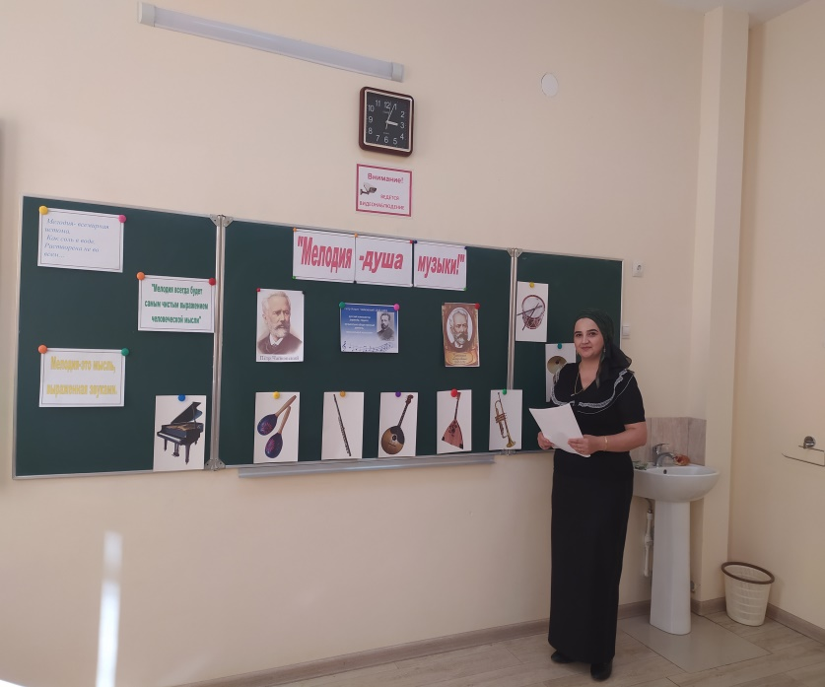

Наша **ЗАДАЧА** сегодня с вами - понять, каким **ЦЕЛЯМ** служат звуки **мелодии**, чем объясняется воздействие **мелодии** на самые сокровенные человеческие чувства.

И в качестве эпиграфа к уроку мы возьмем высказывание известного французского композитора 19 века Шарля Гуно.

**Шарль Гуно** писал: **«Мелодия всегда будет самым чистым выражением человеческой мысли».** – (на доске).

Как это понимать? Дело в том, что именно с мелодией мы связываем все, что кажется нам наиболее прекрасным в окружающем мире,- это первая мелодия маминой **колыбельной,** пение **птиц**, звуки набегающей **волны**, внутренняя **мелодия души** (когда душа поет).

А что же такое мелодия и почему она является душой музыки?

*Дети*: - это звуки.

*Учитель*: - Я играю звуки (*играю отдельные в произвольном порядке звуки)-* это мелодия?

*Дети*: - Нет, звуки в мелодии должны как-то связываться.

Учитель: - Правильно. Звуки мелодии ,как отдельные буквы и слова в нашей речи, должны связываться в предложения, должны нам о чём-то рассказывать.

Поэтому **мелодия – это мысль, выраженная звуками**. (Слайд со словами). Слово "мелодия" происходит от греческого слова "melodia","meloc",что означает пение, напев. (Слайд со словами «**melodia»,** **«meloc»**). Звуки мелодии всегда ритмически организованы и имеют ладовую основу, мажор или минор. От этого зависит характер мелодии: напевный или танцевальный, радостный или грустный. То есть мелодия нам что-то передаёт, выражает. Поэтому **мелодия - главное выразительное средство в музыке.** (Слайд со словами).

Композитор через мелодию передаёт свои мысли, чувства, переживания, то есть раскрывает свой внутренний мир, свою душу. Поэтому по праву можно сказать, что **мелодия – это душа музыки.**

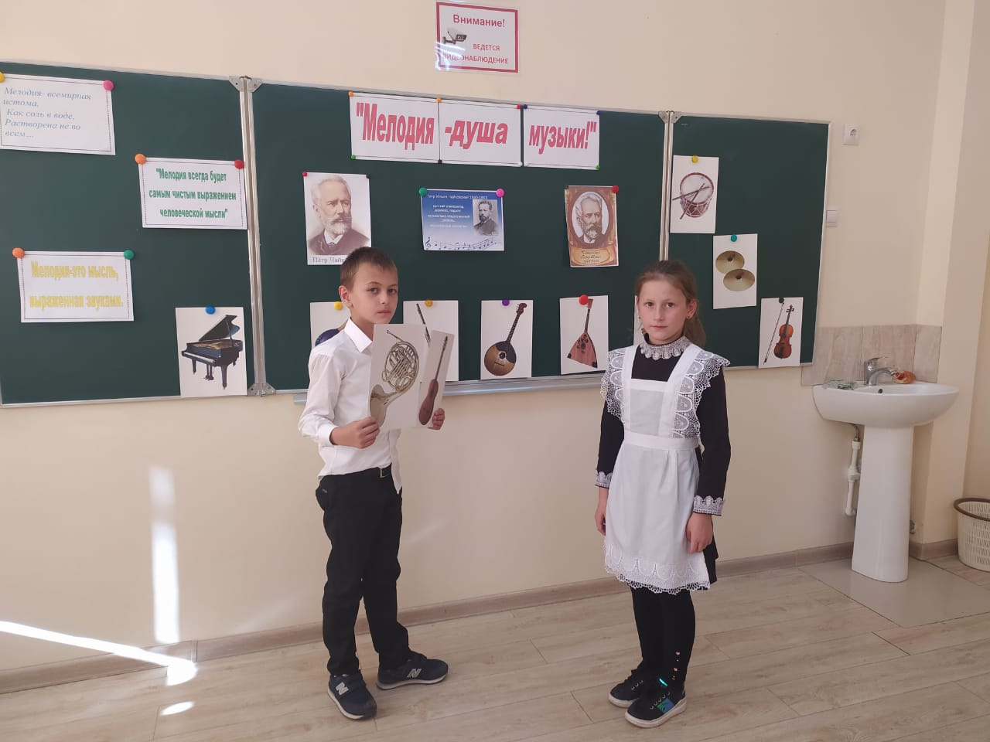

Раскрывая перед слушателями свой внутренний мир, композитор придаёт музыке особую лиричность. Что такое "лирика"? Слово произошло от греческого "Лира" (музыкальный инструмент, под аккомпанемент которого часто исполнялись стихотворные произведения о чувствах и переживаниях человека).

Поэтому лирикой часто называют поэтические произведения, раскрывающие внутренний мир человека, его мысли, чувства, настроения, переживания. А в музыке лирическими называют произведения поэтического характера, передающие внутренний мир и переживания человека. (Слайд: « **В музыке лирические произведения это произведения поэтического характера, передающие внутренний мир и переживания композитора»**)

Иногда какой-либо мотив никак не уходит из памяти, неотступно следует за нами. Мы напеваем эту мелодию, «мурлычем» ее про себя, порой даже не зная, что это за музыка, есть ли у нее слова, кто ее исполнил или сочинил… Просто она запомнилась нам и полюбилась. Какая бы музыка ни звучала - песня, танец или марш, мы всегда выделяем в них **мелодию**.

Именно **мелодия** становится музыкой в жизни человека. Поэтому не случайно

Чайковский сравнивал **мелодию** с **душой** музыки.

« **Мелодия**,- писал композитор, никогда не может явиться в мысли иначе, как с **гармонией** вместе. Вообще оба этих элемента музыки вместе с **ритмом** никогда не могут отделиться друг от друга…»

В этом, как мы знаем, и состоит единство всех сторон музыкального произведения.

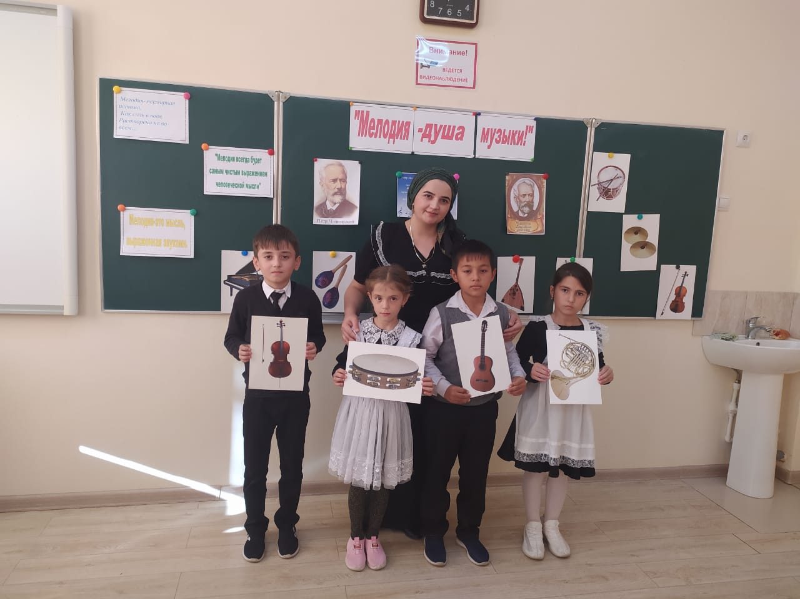

Итак, ребята, повторите, пожалуйста, еще раз, из каких 3-х элементов, слитых воедино, состоит музыка?

- ответы учащихся.

( 1) **мелодия,** 2) **гармония**, 3) **ритм**).

- Очень хорошо.

Сегодня мы попробуем разобраться, каким целям служат звуки **мелодии**.

В отличие от музыкального ритма, способного все вокруг приводить в движение, **мелодия** воздействует совсем иначе.

Она не требует никаких внешних физических проявлений- ни движений, ни постукиваний в такт. Ее восприятие происходит как бы в скрытом плане. Иногда, слушая волнующую мелодию, хочется даже закрыть глаза- ведь переживание музыки относят к самым сокровенным человеческим чувствам.

Чем же объясняется воздействие **мелодии**?

Может быть, тем, что вначале, задолго до создания музыкальных инструментов, она принадлежала голосу - человеческому голосу, пением выражавшему то, что бессильны были выразить слова?..

**2.Слушание и анализ музыкальных произведений.**

Послушайте, пожалуйста, чудесную мелодию **«Серенады» Франца** **Шуберта** – одну из самых проникновенных лирических мелодий, созданных для голоса. (Слова Людвига Рельштаба, перевод Николая Огарева).

Как и любая другая серенада, она поется ночью в честь возлюбленной.

Вопросы:

- Ребята, для какого исполнителя ( инструменталиста, вокалиста)создана эта проникновенная мелодия?

(для голоса в сопровождении фортепиано).

- Какие чувства вы в ней угадываете?

(нежную грусть, надежду на скорую встречу…).

Да, в мелодии «Серенады» мы угадываем все чувства, которыми живет сердце влюбленного юноши: и нежную грусть, и томление, и надежду на скорую встречу.

- Хорошо, молодцы.

Учитель исполняет **Вальс Ф Шопена**. (слушание).

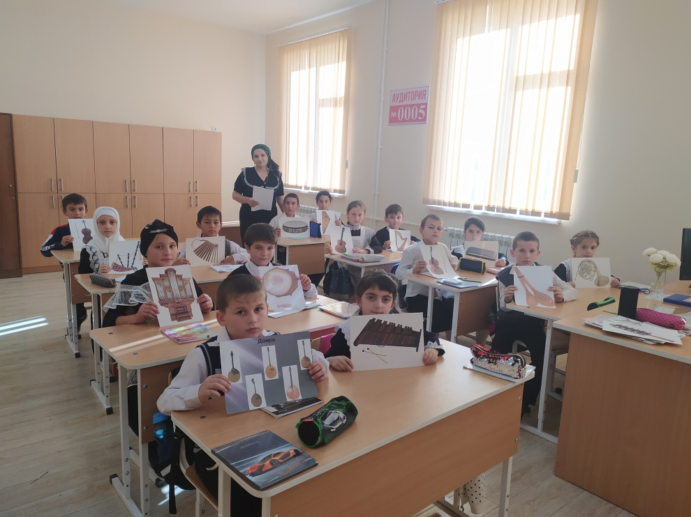

Вопросы:

- Какая по настроению **«Мелодия» Чайковского**?

(Дети: - Грустная.)

Педагог: - Правильно. А какая из двух пьес звучит более грустно и жалобно?

- (звучат фрагменты).

(Дети: - «Мелодия» Глюка.)

Педагог: -Да, грусть бывает разная: грусть-печаль и светлая грусть, грусть-волнение и грусть-скорбь, отчаяние.

«Мелодия» Чайковского, как и «Мелодия» Глюка грустная, но она не такая жалобная, а более светлая, нежная, иногда взволнованная.

В «Мелодии» Чайковского есть **средняя часть**- музыка становится шаловливой, игривой, звучит отрывисто, легко. А в конце снова звучит успокоено, светло.

Звучит «Мелодия» П.И Чайковского. (слушание).

У Чайковского, как подлинно русского музыканта, нет неодухотворенных мелодий, лишенных живого яркого чувства.

Одна из таких мелодий – **Па- де-де** из 2-го действия балета **«Щелкунчик».**

Эта мелодия, возникающая после неторопливого вступления, начинается сразу с высшей точки.

Такой тип начала получил название **«вершина - источник»** : он, подобно водопаду, зарождается на высоте, и затем уже мелодия движется вниз, «растворяясь» в пассажах аккомпанемента.

- (слушание).

Слушая мелодию «Па-де-де» из балета «Щелкунчик», удивляешься, как много в музыке от живой человеческой **речи!**

Но! Есть в ней и то, о чем великий романтик Г.Гейне сказал:

**«Где кончаются слова, там начинается музыка»…**

- (слушание).

**3.Физкультминутка.**

А теперь я предлагаю немного отдохнуть и провести физкультминутку.

- Хорошо, молодцы.

**4.Разучивание песни « Моя Россия».**

Ребята, песня, которую мы с вами будем разучивать, тоже очень красива в **мелодическом**отношении. Она тоже о красоте, красоте нашей Родины – России. Называется она « Моя Россия».

Написали ее композитор Г.Струве и поэт Н. Соловьева.

Сначала я предлагаю вам не только послушать ее целиком, но и посмотреть видео-клип на эту песню.

**Работа с песней.**

- Понравились вам песня и клип?

- Помог ли вам видео-ряд прочувствовать эту песню?

Ребята, обратите внимание на слова. О чем песня?

Россия…Чем так притягивает к себе сердце удивительная и сказочная **душа** России?

Россия … Как она несказанно трогательна. Ее необъятная душа растворяется в ее просторах.

Да, просторы России поражают воображение, ибо открывается не только красота внешняя, но и перед взором внутренним стоит самобытная сила духовная. Все в России пронизано этой светлой силой… Она в живительных лучах солнца и в звездном шатре, раскинувшемся над Россией. Она в уютном шепоте необъятных российских полей и в

поражающих взгляд горных снежных вершинах…

Сегодня на уроке мы постараемся выучить один куплет и припев песни, а на последующих – продолжим работу.

(работа с песней : текст (выявление главного, опорные слова, смысл;

работа над интонацией, дыханием)

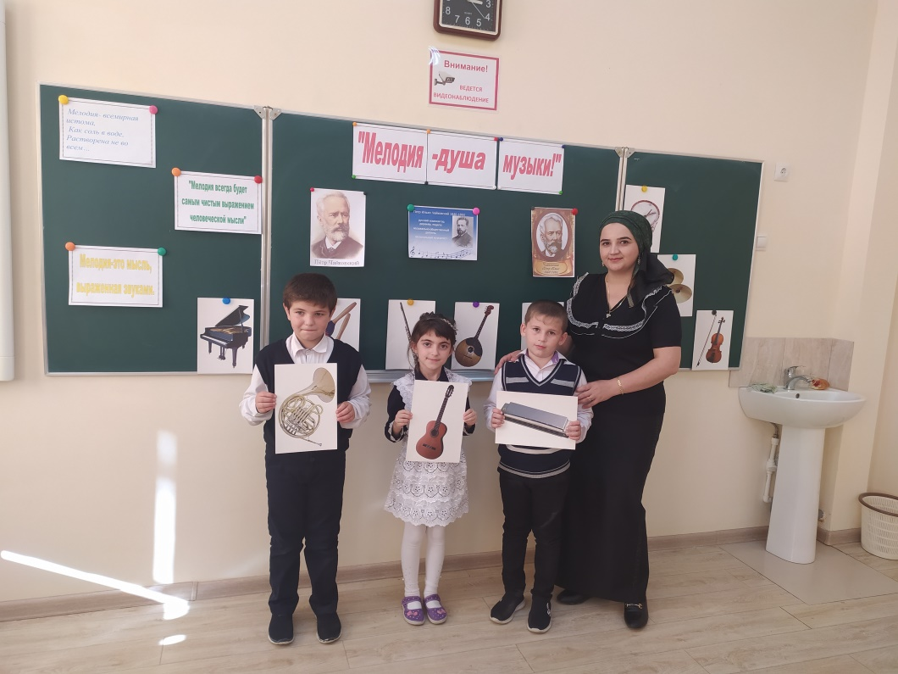

Итак, ребята, **мелодия**- это не только нечто осмысленное и законченное, но и выразительное, производящее впечатление и обязательно **эмоционально - воздействующее** на людей.

**5. Итог урока.**

**Вопросы:**

Учитель. Сегодня мы познакомились ближе с мелодией, узнали о ней много нового. Вспомните, пожалуйста, что сказал о мелодии русский композитор и назовите его фамилию.

Дети. Мелодия – душа музыки. Композитора зовут Чайковский.

Учитель. Да, Пётр Ильич Чайковский.

Что же такое мелодия и из чего она состоит?

Дети. Мелодия-это главное выразительное средство. Она состоит из музыкальных звуков.

Учитель. Правильно. Какими бывают мелодии?

Дети. Мелодии бывают разными: весёлыми и грустными, быстрыми и медленными, громкими и тихими.

Учитель. Правильно. А какие мелодии мы называем лирическими?

Дети. Лирические произведения -это произведения, передающие внутренний мир и переживания композитора).

Скажите мне, пожалуйста, как вы понимаете высказывание П.И.Чайковского:

«Мелодия- душа музыки»?

(Мелодия передаёт чувства, мысли, переживания, внутренний мир человека).

(Музыка возвышает душу, будит в ней прекрасные ощущения.

В душе - разные настроения: и печаль, и радость.., и все это может передать музыка. Она воздействует на самые **сокровенные человеческие чувства**…)

Учитель:

- Да, можно сказать, что **мелодия**- это **лицо**любого музыкального сочинения, его **суть**, его **душа**.

- Ребята, попробуйте объяснить, чем похожи и чем отличаются **мелодии**, с которыми мы познакомились на уроке.

( похожи: в любом из прослушанных сочинений присутствует **мелодия**- его суть, его душа;

различия: в характере, в настроении, в образах этих сочинений.)

Учитель: - Молодцы.

**6. Домашнее задание. Оценки.**

А задание на дом вам будет такое:

а) выучить слова песни «Моя Россия»,

б) нарисовать рисунок к песне , стараясь передать красками характер мелодии и свое отношение к ней.

Активно сегодня работали…. (оценки).

Всем спасибо.